**EVVO V MŠ Melč**

**Školní rok 2022 / 2023**

**Říjen**

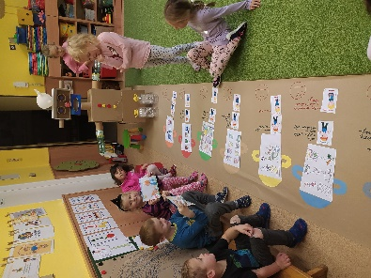 V průběhu měsíce října si děti v rámci zájmového kroužku EKOHLÍDKA zmapovaly budovu mateřské školy a zpracovaly analýzu v tématu ODPADY. Naučily se dívat kolem sebe, všímat si zdánlivě nepodstatných věcí a souvislostí, a vyhodnotit kriticky naše činnosti v oblasti třídění odpadu. Pomocí obrázků z Ekoškoly sledovaly silné a slabé stránky a formulovaly problém.

**Listopad**

Mezinárodní den ekoškol

V pondělí 7. listopadu je Mezinárodní den ekoškol a naše mateřská škola společně s ekotýmem základní školy se již tradičně v tento den schází v tělocvičně školy, aby ho společně oslavili. Žáci si pro děti ze školky připravili několik stanovišť s ekologickou tématikou a děti si ve trojicích tyto úkoly plnily. Vyzkoušely si poznávat podle chuti různé potraviny, vytřídily odpadky, připomenuly si různá zvířátka, zacvičily si na překážkové dráze, vyzkoušely si hmatovou krabici a asi největším lákadlem bylo stanoviště, kde si děti vyrobily s pomocí žáků robota z odpadových materiálů. Na oplátku si školkový ekotým připravil pro žáky taky dva úkoly. Tím prvním bylo naprogramovat robotickou včelku (bee-bot)tak, aby bez úhony doletěla před zimou do úlu. Druhým úkolem bylo společně sestavit, jak dlouho trvá různým odpadkům rozložení v přírodě. Žáci i děti ze školky si tento den společně užili a hlavně si připomenuli, že naše škola a školka jsou hrdými nositeli titulu Ekoškola.

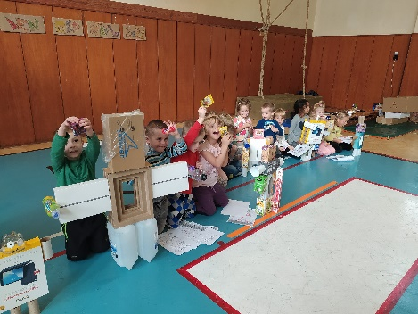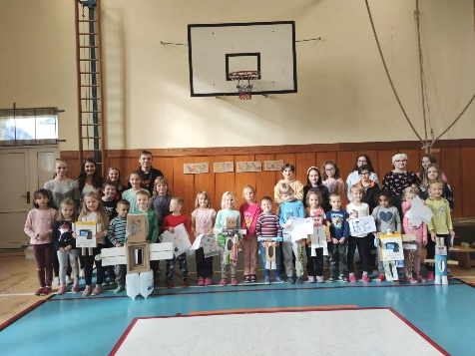

1. schůzka velkého ekotýmu v MŠ Melč

V úterý 8. listopadu se sešel v naší mateřské škole velký ekotým na své první schůzce. V tomto roce se budeme věnovat tématu ODPADY. Na začátku schůzky si děti a maminky vybarvily raketu, do okének nalepily svou fotografii a svou raketu daly na společné tablo ekotýmu. Poté mohli členové ekotýmu jít do herny, kde byla uprostřed připravená maketa rakety, kterou děti vyrobily z velkých kartonů v rámci odpoledního kroužku. Po přivítání, rozdělení funkcí, zopakování pravidel, kroků ekoškoly a představení členů ekotýmu zazněla společně ekotýmácká hymna. Abychom mohli letět do vesmíru, odpočítali jsme si start a na píseň Naše země kulatá je… jsme letěli vesmírem. Z výšky jsme se podívali na naši planetu, ale byla zasypaná odpadky, proto se děti rozhodly odpadky uklidit a roztřídit do připravených barevných kontejnerů. Z odpadu se dá taky něco vyrobit a tak se děti společně s paní učitelkou Jitkou odebraly do třídy, kde objevily krabici plnou odpadků, ze kterých společně sestavili hlídače (robota), který bude po celý rok kontrolovat třídění odpadků v naší školce. Maminky s paní učitelkou Luckou se společně zamyslely nad tím, jak dlouho trvá, než se různé druhy odpadků v přírodě rozloží. Po splnění svého úkolu pomohly maminky dokončit odpadkového hlídače. Poté následovalo rozdělení úkolů do další schůzky a na závěr bylo připraveno bohaté občerstvení, u kterého proběhla diskuze nad možnostmi plánu činností po celý rok.

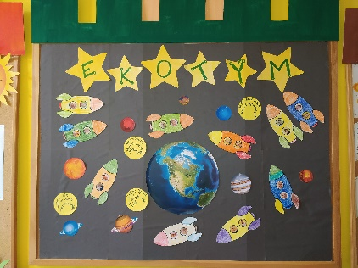

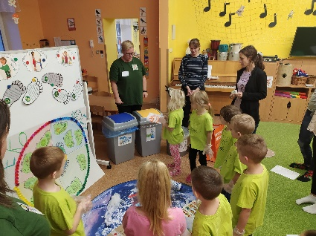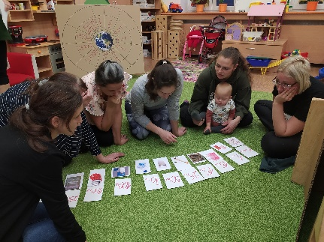

**Leden**

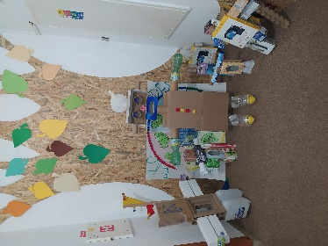Děti z ekotýmu se svými rodiči dostali v měsíci lednu za úkol vytvořit doma z odpadového materiálu postavu hlídače správného třídění s názvem Hlídáček Odpaďáček. Výrobek měli buď přinést do mateřské školy, nebo vyfotit a nechat doma, aby jim pomáhal správně třídit odpad.

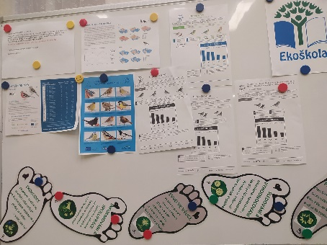

Na začátku měsíce ledna se ekotým zapojil jako každý rok do sčítání ptáků na krmítku v rámci projektu ČSO Ptačí hodinka 2023. Výsledk y jsme odeslali, a přispěli t ím k mapování ptáků v zimních měsících v naší zemi.

2. schůzka velkého ekotýmu

Na konci měsíce ledna jsme svolali 2. schůzku velkého ekotýmu, na které se rodiče seznámili s výsledky analýzy, kterou prováděly děti na podzim roku 2022. Děti jim vysvětlily, jaké silné a slabé stránky našly, a společně jsme uvažovali, jaký plán činností vytvoříme. Po burze nápadů jsme vybrali jeden, který se líbil všem. Uspořádáme PRIMA BAZÁREK HRAČEK a poskytneme tak nepotřebným věcem další využití. Pomocí našich obrázkových pomocníčků - soviček děti vymyslely předběžný plán činností tak, aby každý znal svůj úkol v této aktivitě.

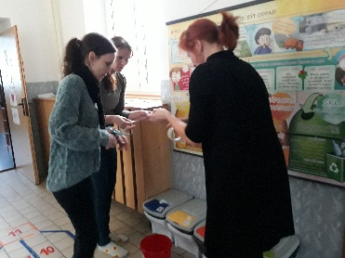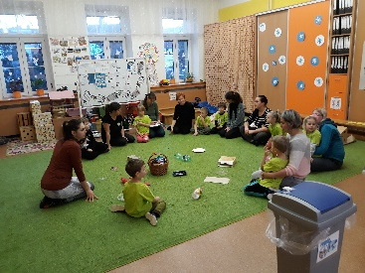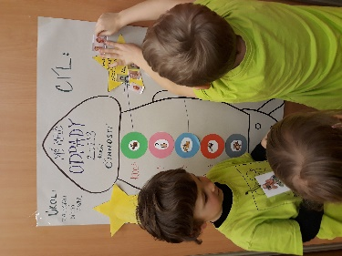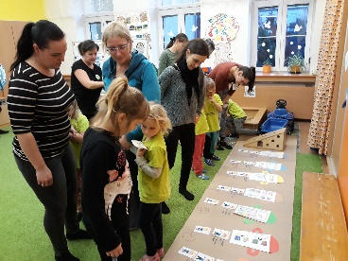Jednu slabou stránku z analýzy jsme se rozhodli zlepšit hned – naše odpadové nádoby jsou sice označeny obrázky a popisem, ale některé malé děti to neumí vyluštit. Proto rodiče na všechny nádoby v celé budově dali konkrétní odpadek, aby i nevidomý poznal, jaký odpad se tam má vytřídit.

**Březen**

Světový den vody jsme 22. března prožili s vodníkem Pentličkou, který si pro všechny děti připravil velký vodnický kvíz. Děti si vyzkoušely týmovou práci a kooperaci ve skupině. Dozvěděly se mnoho zajímavého o vodním světě a životě kolem vody. Vodník Pentlička také připravil společně s ekotýmem vodní hrátky pro veřejnost. Na plotě mateřské školy instaloval různé hadičky a trubičky, do kterých mohli kolemjdoucí nalévat vodu a roztočit tak vodní mlýnek.

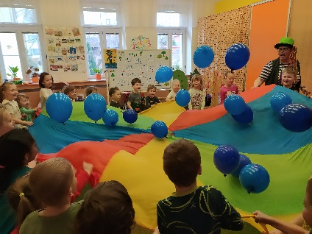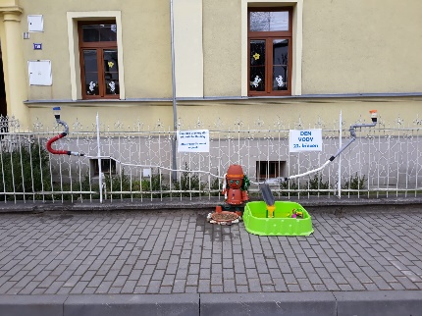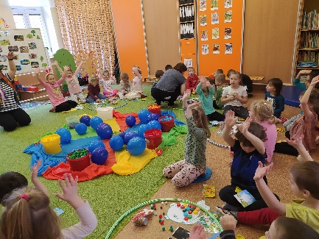

**Duben**

V měsíci dubnu jsme se zapojili do projektu Ekoškoly – Kampaň obyčejného hrdinství, v rámci kterého nejen děti a rodiče ekotýmu plnili různé výzvy. Každá rodina obdržela Deníček hrdiny, který poctivě celý týden vyplňovala a na konci kampaně odevzdala do mateřské školy. Výsledky byly zaslány elektronicky koordinátorkou Ekoškoly. Inspirovány jednou z výzev děti ze třídy Broučků vytvořily na školní zahradě místo pro motýlí louku. Pro lepší motivaci děti v rámci kroužku Ekohlídka natočily, vyfotily a vytvořily krátké video s názvem *Jak se stát hrdinou*, pro které jsme použili soundtrack Avengers. Krátké motivační video bylo rozesláno všem členům ekotýmu. Děti tématem hrdinů byly nadšené a tohle téma z námětových her nevymizelo ani do konce školního roku.

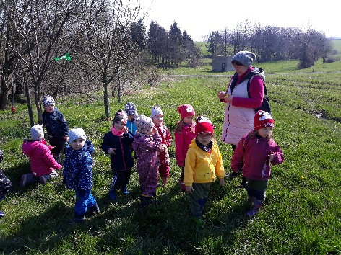Na Den Země 22. dubna si malý ekotým připravil pro celou mateřskou školu naučnou stezku tzv. šipkovanou. Všechny děti si prošly stezku se zajímavými úkoly týkajícími se naší planety a na závěr obdržely malou sladkou odměnu.

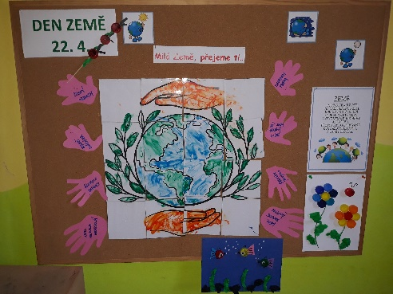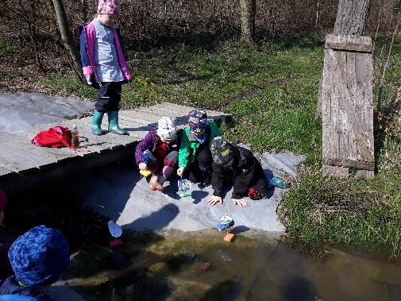

**Květen**

Dne 15. května v rámci akce pro rodiče s názvem DEN RODIN uskutečnil ekotým svůj plán činností a uspořádal PRIMA BAZÁREK HRAČEK, ve kterém si rodiče mohli vybrat nějakou hračku a dát jí novou šanci. Bazárek měl velký úspěch a téměř všechny použité hračky nalezly nové využití. Výdělek z bazárku bude použit po domluvě velkého ekotýmu na zakoupení nového akvária pro rybičky v mateřské škole.

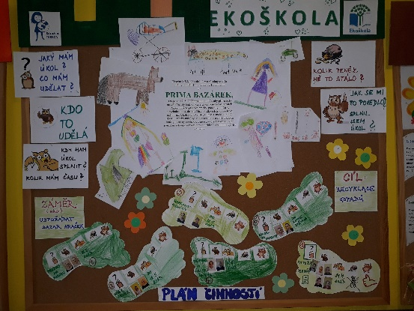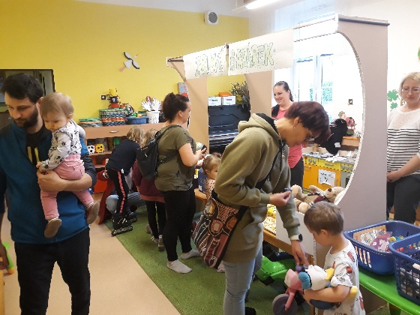

**Červen**

Na konci měsíce června proběhla poslední schůzka velkého ekotýmu. Rodiče společně s dětmi vyhodnotili práci a aktivity ve školním roce 2022/2023, shlédli prezentaci fotografií z činnosti kroužku Ekohlídka, který probíhal po celý rok, a rozloučili se s dětmi, které po prázdninách nastoupí do 1. třídy. Každý člen ekotýmu obdržel malou odměnu a ocenění za celoroční práci.